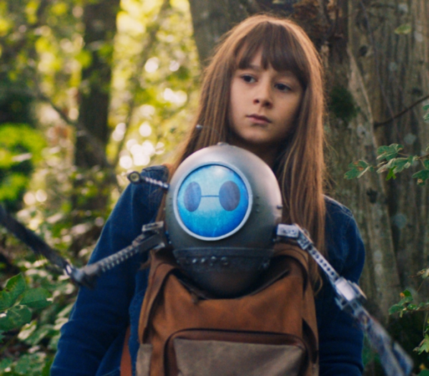
Môj dedo spadol z Marsu

(Moj dida je pao s Marsa )

Premiéra: 5. 9. 2019

MasterFilm, 2019, Chorvatsko, Norsko, Lucembursko, Slovinsko, Bosna a Hercegovina, Česká republika, Slovensko

Výroba filmu byla podpořena Statním fondem kinematografie
Režie: Dražen Žarković, Marina Andree Škop
Scénář: Pavlica Bajsić, Branko Ružić
Kamera: Sven Pepeonik
Hudba: Stein Berge Svendsen
Hrají: Petra Polnišová, Lana Hranjec, Nils Ole Oftebro, Ozren Grabarić, Alex Rakoš, Sven Barac

Neobvyklé dobrodružství dívky a mimozemského robota, kteří musí společně zachránit svou částečně mimozemskou rodinu
Una je malá holka a její život se v jednom okamžiku naprosto převrátí vzhůru nohama. Jejího milovaného dědečka totiž unesou mimozemšťané a maminka se z toho zhroutí a skončí v nemocnici. A tak všechno je jen na Uně. Tím však pro ni překvapení nekončí. Při svém pátrání zjistí, že její děda je vlastně také mimozemšťan, jehož raketa před mnoha roky havarovala na Zemi. Ve sklepě totiž objeví dědova pilota, malého a hodně mrzutého robota. Una a tento její nový parťák teď mají necelých 24 hodin na to, aby dědu našli a zachránili. Díky výjimečnému dobrodružství se Una i robot spřátelí, pilotovu racionální robotickou logiku nahradí city a nezištná láska Uny zachrání její částečně mimozemskou rodinu.
Film byl uveden pod názvem Můj dědeček mimozemšťan v soutěži celovečerních filmů pro děti v rámci 59. ročníku Mezinárodního festivalu filmů pro děti a mládež ve Zlíně.

Přístupnost: pro všechny
Žánr: rodinný/animovaný
Verze: slovenská
Stopáž: 79 min
Formát: 2D DCP, zvuk 5.1
Monopol do: 5. 9. 2029
Programování: Zuzana Černá, GSM: 602 836 993, cerna@cinemart.cz
Filmy si objednejte na www.disfilm.cz

